Tillsynsbegäran – information om höga naturvärden i avverkningsanmälan A 47701-2024 i Ludvika kommun

Detta dokument behandlar höga naturvärden i avverkningsanmälan A 47701-2024 i Ludvika kommun. Denna avverkningsanmälan inkom 2024-10-23 11:10:08 och omfattar 16,0 ha.

Vi begär härmed att Skogsstyrelsen fattar beslut enligt miljöbalken som säkerställer att skogens höga naturvärden bevaras samt säkerställer att EU-lagstiftning efterlevs och att artskyddsbrott förhindras. Vi önskar även ta del av de ställningstaganden och beslut som myndigheterna meddelar till följd av aktuell avverkningsanmälan och föreningens inlaga (se 34 § förvaltningslagen).

Nedan beskrivs fynd av naturvårdsarter som gjorts i det avverkningsanmälda området.

# Naturvårdsarter

I avverkningsanmälan har följande 10 naturvårdsarter hittats: aspgelélav (VU), läderlappslav (VU), grentaggsvamp (NT), gultoppig fingersvamp (NT), bårdlav (S), dvärgtufs (S), korallblylav (S), mörk husmossa (S), skinnlav (S) och stuplav (S). Av dessa är 4 rödlistade. För rödlistade arter har rödlistekategorin angivits inom parentes. Arter som är signalarter enligt Skogsstyrelsen har markerats med (S).

De påträffade naturvårdsarterna är ett tydligt kvitto på att detta rör sig om en skog med höga naturvärden. I Figur 1 visas en karta över det avverkningsanmälda området, där samtliga fyndplatser för naturvårdsarter som finns registrerade på Artportalen har markerats.

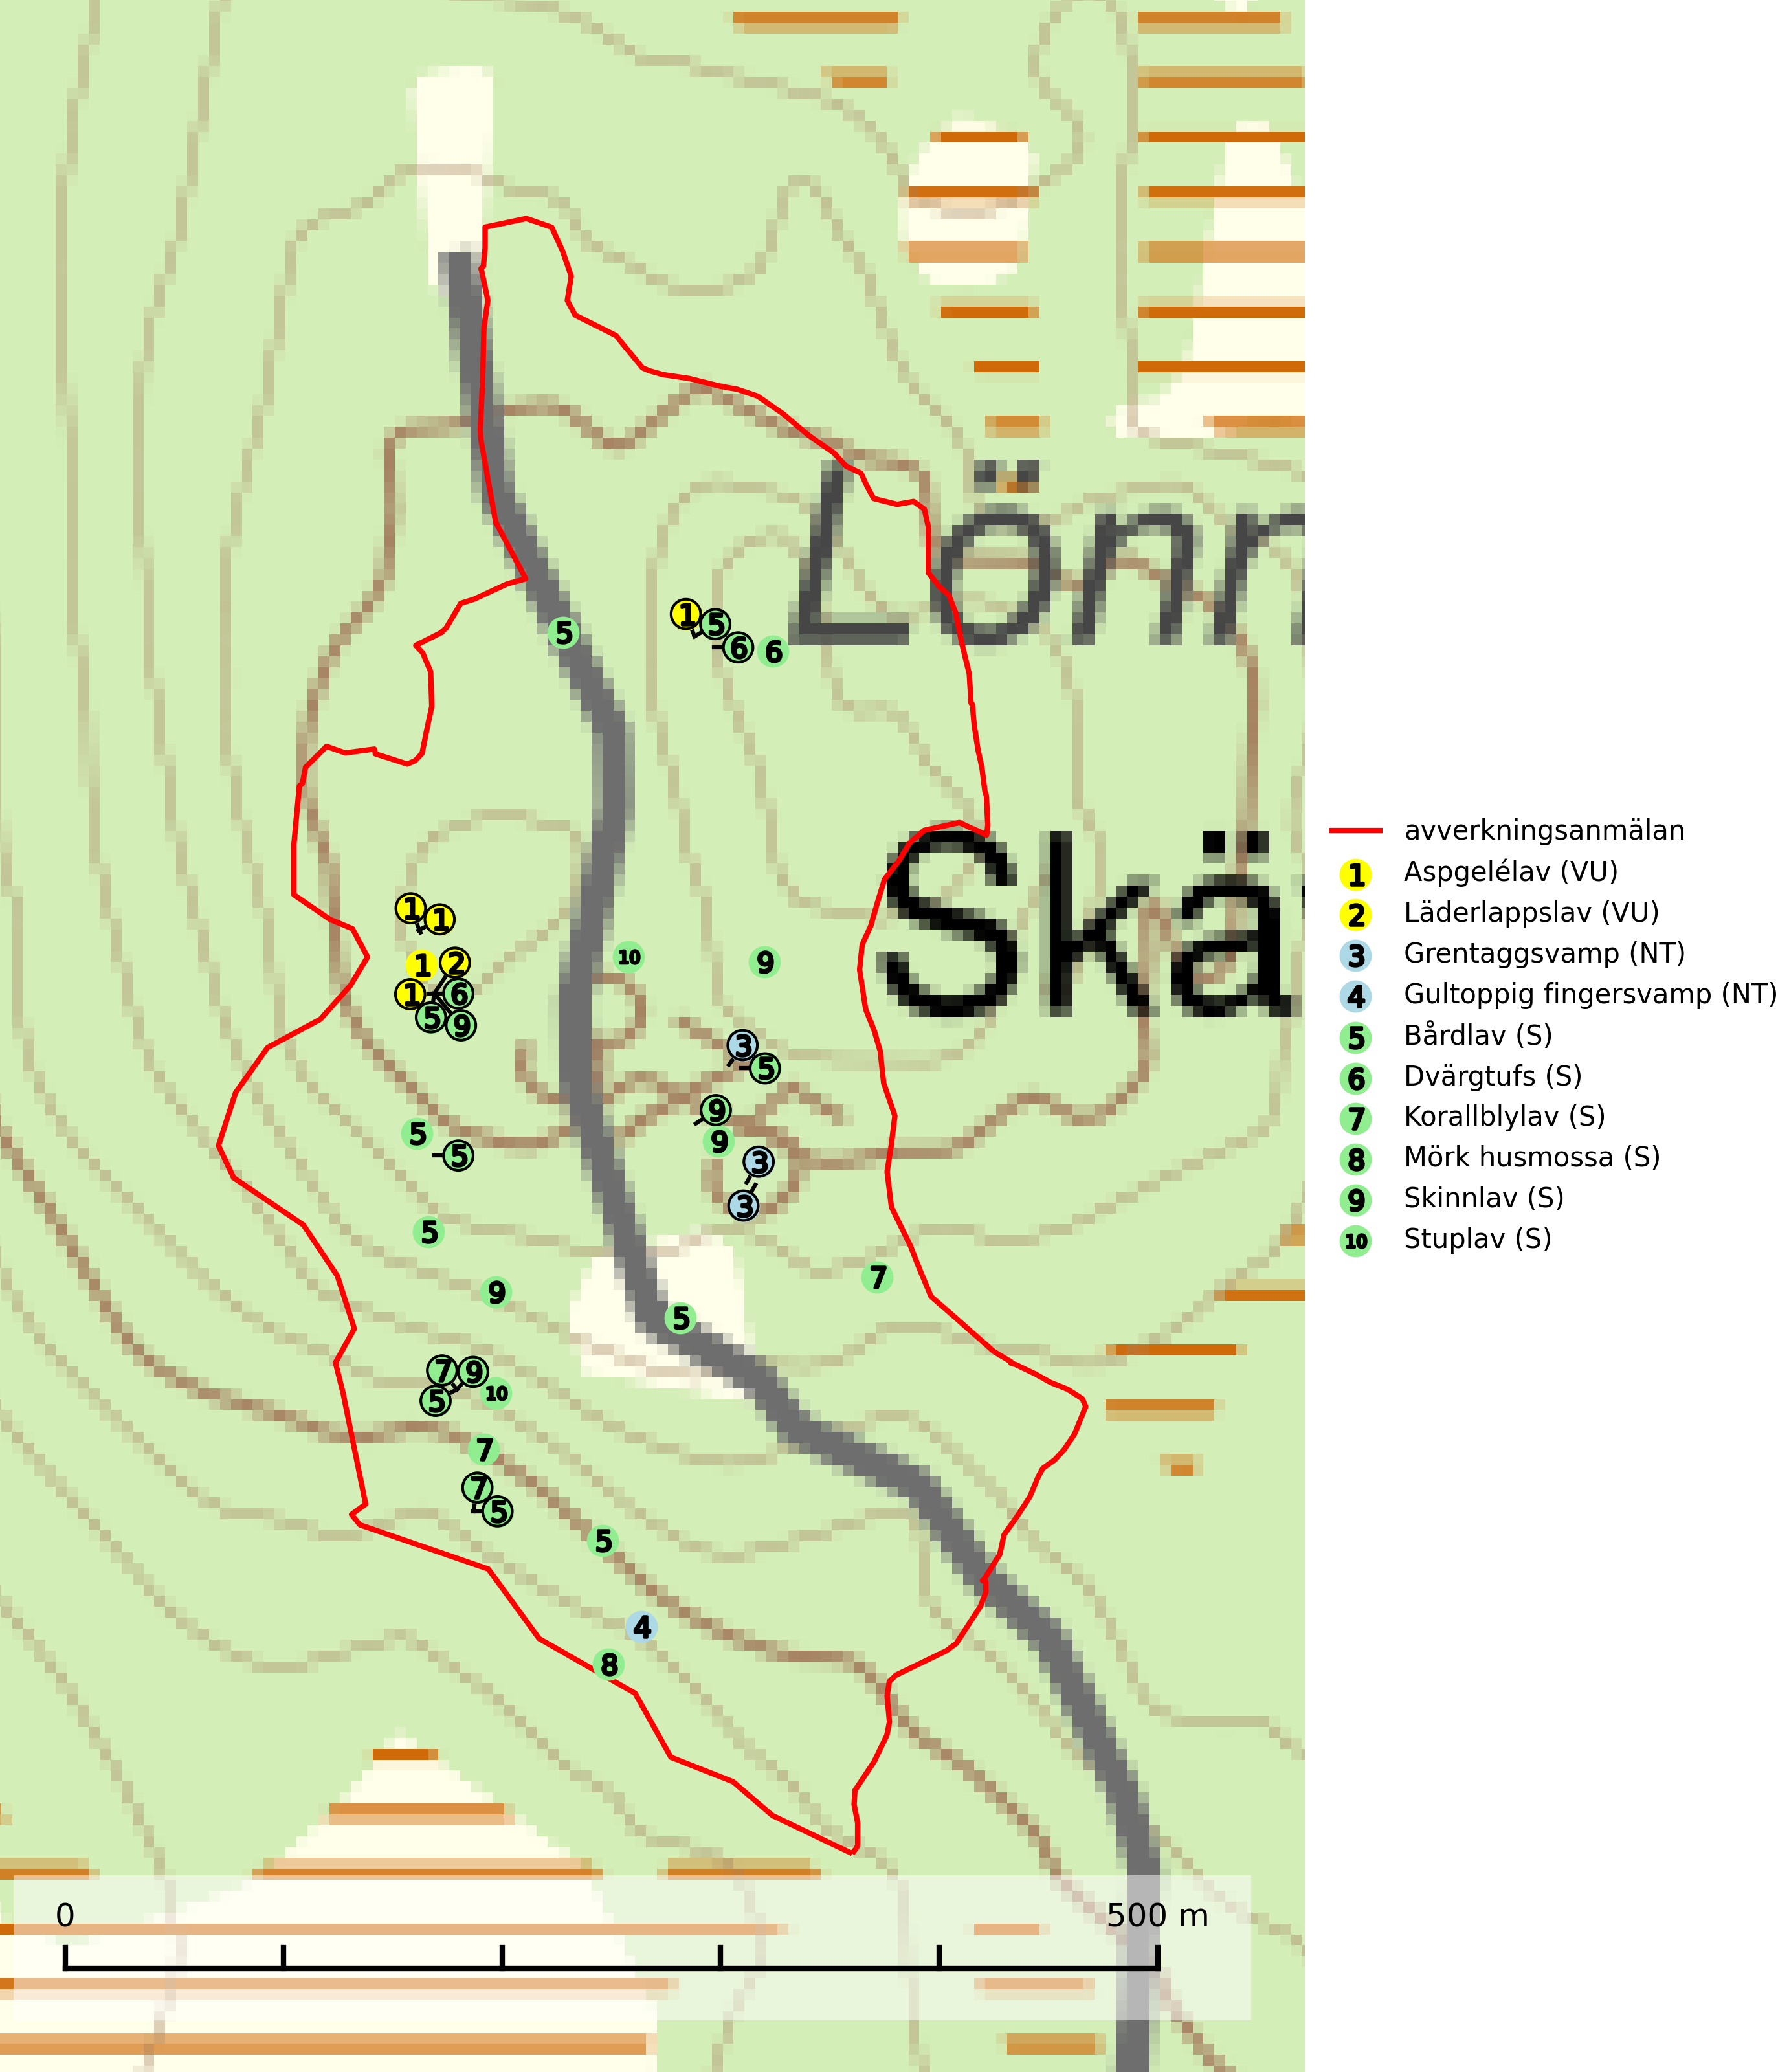

Figur 1. Fyndplatser för naturvårdsarter i det avverkningsanmälda området (röd linje). Markörer utan svart kant är placerade på fyndplatsen. Markörer med svart kant är placerade vid sidan av fyndplatsen och har ett svart streck som visar fyndplatsens exakta position. Kartans mittpunktskoordinat är N 6671241, E 476763 i SWEREF 99 TM.

**Aspgelélav (VU)** växer praktiskt taget enbart på asp i skog med hög luftfuktighet. Aspgelélav missgynnas vid slutavverkning. I norra Sverige hotas arten genom slutavverkning av äldre barrskog med åldriga aspar, ofta på skogsbergens sluttningar. Arten försvinner på aspar som lämnas kvar på hyggen (SLU Artdatabanken, 2024).

**Gultoppig fingersvamp (NT)** bildar mykorrhiza med gran i örtrik äldre barrskog. Den är något kalkgynnad och föredrar bördiga granskogar av lågörtstyp. Svampen hotas främst av skogsavverkning och tycks försvinna efter slutavverkning, markberedning och plantering. Skogsområden med arten bör undantas från storskaligt skogsbruk. Slutavverkning, kraftig gallring och skogsgödsling måste undvikas, liksom körning med tunga maskiner (SLU Artdatabanken, 2024).

**Korallblylav** växer på bark av asp, ask, rönn, sälg, bok och lönn och signalerar överallt skogsbestånd med höga naturvärden och den följs nästan alltid av andra ovanliga och rödlistade arter. Den indikerar hög och jämn luftfuktighet och växer främst i områden med lång skoglig kontinuitet där det funnits ett ständigt inslag av gamla lövträd (SLU Artdatabanken, 2024; Nitare & Skogsstyrelsen, 2019).

**Läderlappslav (VU)** växer på gamla lövträd, främst lönn, rönn, asp och ask, på lokaler med hög luftfuktighet. Lämpliga lokaler bör skyddas. Tills vidare bör lokaler i skog undantas från rationell skogsskötsel (SLU Artdatabanken, 2024).

**Mörk husmossa** är en mycket bra signalart i södra och mellersta Sverige. Den är sannolikt svårspridd och växer huvudsakligen i skog med lång skoglig kontinuitet i områden med konstant hög luftfuktighet. Den är känslig för större avverkningar, men tål plockhuggning som lämnar ett tätare trädskikt och ett obrutet, fukthållande mosstäcke på marken. Ett par studier har klart visat att artens tillväxt försämras när skogen huggs ner intill växtplatsen, och att ett kalhygges påverkan på mörk husmossa avtar både med avståndet från kalhygget och ju fuktigare växtplatsen är (SLU Artdatabanken, 2024; Nitare & Skogsstyrelsen, 2019).

**Skinnlav** förekommer på diverse lövträd, främst på gammal asp och sälg. Den påträffas främst i områden med lång kontinuitet av grova lövträd och signalerar skogsmark med höga naturvärden. På lokalerna förekommer som regel ett flertal andra ovanliga eller rödlistade lavar. I likhet med gelélavarna, etablerar sig skinnlaven i skogsmark på grova aspar i sena lövsuccessioner (Nitare & Skogsstyrelsen, 2019).

**Stuplav** är en mycket bra signalart i hela sitt utbredningsområde och förekommer nästan enbart i skogsmiljöer med höga naturvärden. Den indikerar långvarig förekomst av gamla lövträd och miljöer med konstant hög luftfuktighet. I skogar med suboceaniskt klimat finns det en mycket sällsynt parasit, njurlavsknapp *Pletocarpon nephromeum* (EN), som växer på stuplav (SLU Artdatabanken, 2024; Nitare & Skogsstyrelsen, 2019).